Согласовано Утверждено
Директор школы на общем сборе детского
__________ Н.Д. Каракулина объединения
13 мая 2023 года
План-сетка
работы летнего оздоровительного лагеря
с дневным пребыванием детей «Остров летних странствий»
МБОУ «Основная общеобразовательная Архангельская школа»
2 смена
19.06.23 Стоянка №1  «Здравствуй, лагерь,  это я!»  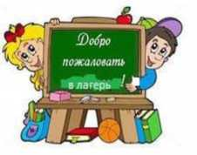 | 1. Линейка с церемонией поднятия флага РФ  2. Общелагерный сбор «Здравствуй, лето красное, веселое, прекрасное!».  3. Минутка безопасности. Беседа о правилах безопасного поведения в лагере, о режиме дня  5. Анкета «Твои планы на смену»  6.Оформление отрядных уголков и уголка лагеря  7. Игровой час «Играю я - играют друзья»  (уровень отряда)  8. Открытие лагерной смены «Здравствуй, лагерь» (уровень лагеря)  9. «Вас вызывает Спортландия!»  10. Конкурс рисунков на асфальте «Пусть всегда будет солнце  11.Минутка ПДД “Безопасный маршрут “Лагерь-дом-лагерь”  12. Подготовка к Выборам Старейшины экспедиции «Интерактивные стратегии. Лидер»  13. Практическое занятие по пожарной безопасности. Эвакуация при пожаре
20.06.23 Стоянка №2  «Знакомьтесь, это – мы!» | 1. Линейка с церемонией поднятия флага РФ  2. Викторина «Мои действия в чрезвычайных ситуациях».  3.Игры детства моих родителей. Подвижные игры на свежем воздухе.  4.Посещение бассейна «Аркада»  5. Тематический час «Открывая страницы интересной книги» (уровень отряда)  6. Творческая встреча орлят «Знакомьтесь, это – мы!»(уровень лагеря)  7. Конкурс «Лучшая песня о дружбе»  8. «Знатоки дорожной азбуки» Профилактическая беседа о правилах поведения на улице.  9. Архангельский СМДК (мастер-классы)  10. Архангельская модельная библиотека  Урок-игра «Что вы знаете о книге?»
21.06.23 Стоянка №3  «Великие изобретения и открытия»  Деловая игра «Выбор»  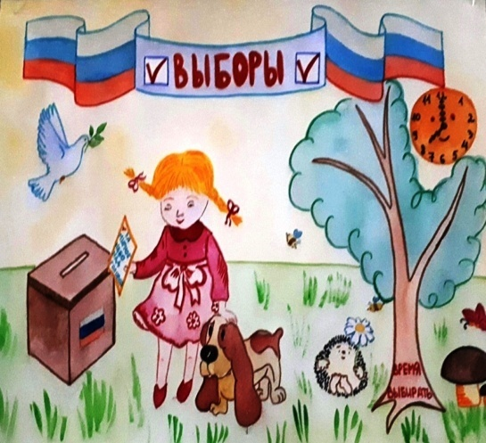 | 1. Линейка с церемонией поднятия флага РФ  2.Минутка здоровья «Первая помощь при укусах насекомых».  3. Деловая игра «Выбор»  4. Посещение бассейна «Аркада»  5.Научно-познавательные встречи «Мир науки вокруг меня» (уровень отряда)  6. Конкурсная программа «Эврика!» (уровень лагеря)  7. Соревнования «Мой весёлый звонкий мяч»  8.Конкурс «Мисс и мистер лагеря»  9. Инструктаж «Велосипед- мой друг.  Правила езды»  10. Архангельский СМДК.  Спортивно-игровая программа на улице  11. Архангельская модельная библиотека  Литературно-театральный час
22.06.23. Стоянка №4  « Памяти и скорби»  День единых действий  День памяти и скорби  22 июня  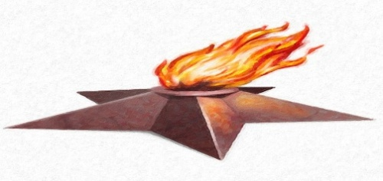 | 1.Торжественная линейка с церемонией поднятия флага РФ  2.Минутка здоровья «Поведение при грозе»  3. Час памяти «Наравне со взрослыми ребята воевали» (уровень отряда)  4. Митинг «Мы помним! Мы чтим!»  (уровень лагеря) Возложение цветов  5.Экскурсия в школьный музей  «История нашего села»  6. Беседа по правилам поведения при  обнаружении взрывоопасных предметов.  7. Виртуальная экскурсия «Дорогами памяти - дорогами мира»  8. Архангельский СМДК. Акция «День добрых дел»  9. Архангельская модельная библиотека  Акция памяти «Помните! Через года, через века, помните!»
23.06.23 Стоянка №5  «Я и мои друзьЯ»  День единых действий  Международный Олимпийский день  23 июня  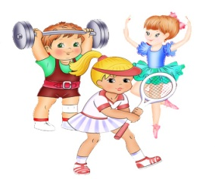 | 1. Линейка с церемонией поднятия флага РФ  2. Минутка здоровья «Друзья Мойдодыра»  3. Большая командная игра «Физкульт-УРА!» (уровень лагеря)  4. Время отрядного творчества и общий сбор участников «От идеи – к делу!» (уровень отряда и лагеря)  5. Экскурсия в Дом-музей В.Я.Ерошенко (с.Обуховка)  6. Распространение среди родителей памяток  «Чтобы не возник пожар»  7.Беседа о здоровом образе жизни  «Режим – всем необходим»  8. Беседа "С водой не шути!"  9. Архангельский СМДК. Мероприятие на свежем воздухе  10. Архангельская модельная библиотека  Развлекательная программа «Смотрим, читаем»
26.06.23 Стоянка №6  «Устное народное творчество»  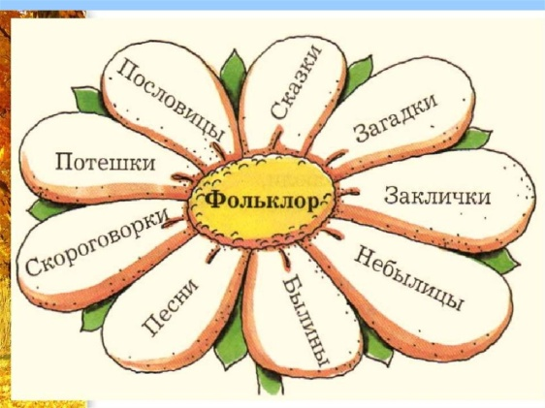 | 1. Линейка с церемонией поднятия флага РФ  2. Инфоминутка «Чистые руки - твоя  защита»  3. Поездка в ТЦ «БОШЕ». Страна «Мильтляндия»  4.Эстафета «От летних стартов к олимпийским вершинам»  5. Конкурс знатоков «Ларец народной мудрости» (уровень отряда)  6. Театральный час «Театр есть искусство отражать» (уровень лагеря)  7.Конкурс рисунков «Мы за здоровый образ жизни»  8. Дискуссия «Почему вредной привычке ты скажешь: «Нет!»  9.Просмотр презентации «Секреты здоровья»  10. Архангельский СМДК «ARTвторник» (мастер-классы)
27.06.23 Стоянка №7  «Национальные игры и забавы»  День единых действий  День молодежи  27 июня  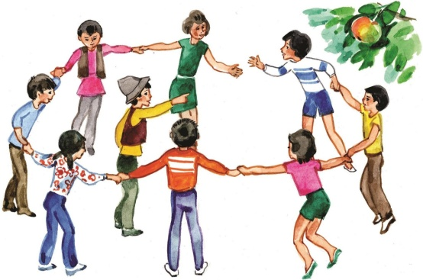 | 1. Линейка с церемонией поднятия флага РФ  2.Спортивное состязание «Богатыри».  3. Поездка в бассейн «Аркада»  4. Время отрядного творчества  «Мы – Орлята!» (уровень отряда)  5. Игровая программа «Мы – одна команда!» (уровень лагеря)  6.Просмотр видеофильмов «Безопасность на воде»  7. Архангельский СМДК «ARTвторник»  (мастер-классы)  8. Архангельская модельная библиотека  Литературная минутка. Юрий Яковлев и его рассказы
28.06.23 Стоянка №8  «Я и моя семьЯ» | 1. Линейка с церемонией поднятия флага РФ  2.Минутка здоровья «Первая помощь при укусах насекомых»  3. Творческая мастерская «Подарок своей семье» (уровень отряда)  4. Гостиная династий «Ими гордится Россия» (уровень отряда/лагеря)  4.Спортландия «Будь первым!»  5. КВН «Дорожная азбука»  6.Конкурс рисунков « Не зная броду, не суйся в воду!».  7.Викторина «Осторожно, огонь»  8.Практическое занятие по пожарной безопасности. Эвакуация детей  9. Архангельский СМДК  Игровая программа «Нескучное лето»  10. Архангельская модельная библиотека  Час общения «Ласковое слово, что вешний день»
29.06.23. Стоянка №9  «По итогам путешествия в Страну Маленьких и Великих Открытий» | 1. Линейка с церемонией поднятия флага РФ  2. Минутка безопасности «Как избежать  солнечного удара»  3. Спортивная эстафета «Быстрее, выше, сильнее»  4. Подготовка к празднику «Создаём праздник вместе» (уровень отряда)  5. Праздничный калейдоскоп «По страницам нашей книги» (уровень лагеря)  6. Конкурс «Бумажные фантазии»  7. Архангельский СМДК  Мероприятие на свежем воздухе  8. Архангельская модельная библиотека «Прочитаем, отдыхаем, время с пользой проведём»
30.06.23 Стоянка №10  Закрытия смены «Содружество Орлят России» | 1Линейка с церемонией поднятия флага РФ  2.Спортивный конкурс «Кто самый быстрый?»  3. Итоговый сбор участников «Нас ждут новые открытия!»(уровень отряда)  4. Заполнение анкеты  «Чему я научился в лагере»  5. Линейка закрытия смены «Содружество Орлят России» (уровень лагеря)  6. «Рекорды лагеря»  7. Конкурс плакатов «Лагерь моего будущего, каким бы я хотел увидеть его через 10 лет».  8. Инструктаж о поведении на летних каникулах  Предупреждение опасных ситуаций на воде.  9. Архангельский СМДК. Музыкально-развлекательная программа
 | Старшая вожатая: Жаркова Т.С

